**5 latki- język angielski - 04. 06.2020r**

Dzień dobry ! Dzieci witają się z małpką Cheeky i śpiewają jedną z dwóch piosenek do wyboru:

 <https://www.youtube.com/watch?v=2-NWFCsh_RI> lub piosenkę “Let’s shake hands”

<https://www.youtube.com/watch?time_continue=5&v=pHmsE1mnhgg&feature=emb_logo>

Powtarzamy jeszcze raz nowe słówka dotyczące bajki „Little Red Riding Hood” („Czerwony Kapturek”)

<https://fiszkoteka.pl/zestaw/1362286-5-latki-little-red-riding-hood>

|  |
| --- |
| Little Red Riding Hood- Czerwony kapturek |
| house- dom |
| wood- las |
| wolf- wilk |
| grandma- babcia |
| basket- koszyk |
| eyes- oczy |
| ears- uszy |
| teeth- zęby, usta |

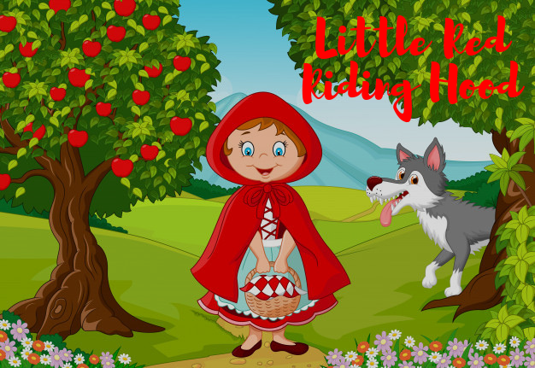

Teraz dzieci jeszcze raz słuchają piosenki, którą poznały na poprzedniej lekcji pt, „The wolf is in the wood today” (nagranie audio 2.15 )

Następnie otwierają podręcznik Cheeky Monkey 2 na str. 66-67 i przyglądają się historyjce. Wskazują postacie na poszczególnych scenkach i nazywają je w języku angielskim. Potem słuchają nagrania z historyjką (nagranie 2.18 do pobrania tutaj: )

<https://drive.google.com/drive/u/0/folders/1WTqU1SrswFZxRw5VQQmZwOIMbikL6IlB>



W trakcie słuchania historyjki dzieci przyklejają w brakujących miejscach naklejki dołączone do podręcznika.

Dzieci mogą tez obejrzeć sobie wersję animowaną historyjki o Czerwonym Kapturku (troszkę inna niż nasza z podręcznika)

<https://www.youtube.com/watch?v=GbzMC6qAzVU>

Po wysłuchaniu historyjki dzieci mogą wykonać ćwiczenie 4 na Multi-romie dołączonym do podręcznika Cheeky Monkey 2 oraz zrobić zadanie na załączonej karcie pracy.

Na koniec dzieci żegnają się piosenką, którą mogą śpiewać po skończeniu każdej lekcji

<https://www.youtube.com/watch?v=zzFiZAM5Cr0>

Miłej zabawy

Katarzyna Niwińska